**视频部署**

**使用手册**

目录

1 概述 3

1.1 项目背景 3

1.2 专业术语说明 3

2 环境依赖 4

2.1 操作系统及版本 4

2.2 软件要求 4

2.3 网络要求 4

3 部署步骤 4

3.1 相关组件 4

3.1.1 NodeJs 4

3.1.2 Frp 5

3.1.3 FFMpeg 7

3.1.4 websocket-relay 7

3.2 视频操作 7

3.2.1 视频本地 7

3.2.1.1 配置Frpc 7

3.2.1.2 启动Frpc 8

3.2.2 云端服务器 9

3.2.3 启动websocket-relay 9

3.2.4 启动ffmpeg 10

3.2.5 三航鹰眼平台 10

3.3 三航鹰眼平台部署 10

3.4 可能出现的问题 12

4 执行步骤 12

# 概述

## 项目背景

## 专业术语说明

# 环境依赖

NodeJs

## 操作系统及版本

CentOS7.4+

## 软件要求

Frpc

Ffmpeg

Nginx

MySQL

Java

## 网络要求

建议最低带宽大于5M

# 部署步骤

## 相关组件

### NodeJs

1. 首先官网下载nodejs安装压缩包。

<https://nodejs.org/zh-cn/download/>

1. 下载完成后用ftp上传到Linux的OPT目录

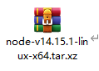

如:/opt/node-v8.3.0-linux-x64.tar.xz

进入到该目录下,并进行解压

# cd /opt

# tar xf node-v8.3.0-linux-x64.tar.xz

1. 设置node和npm为全局变量

#ln -s /opt/node-v8.3.0-linux-x64/bin/node /usr/local/bin/node

#ln -s /opt/node-v8.3.0-linux-x64/bin/npm /usr/local/bin/npm

1. 检查是否成功

#node -v

#npm -v

如可正常显示版本，则为安装成功

### Frp

将提供的tar包上传至服务器目录，如:/opt/

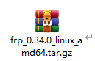

1. 解压目录

# cd /opt

# tar -zxvf frp_0.34.0_linux_amd64.tar.gz

# cd frp_0.34.0_linux_amd64

1. 配置信息

# vim frps.ini

[common]

bind_port = 7000 # 客户端连接的端口，云服务器必须放开此端口

token = hl123456 # 客户端配置的token密钥，错误将不能连接到服务端

dashboard_port = 8500 # web端口查看页面

dashboard_user = hailan # web页面用户名

dashboard_pwd = hl123456 # web页面密码

1. 启动frps服务

./frps -c frps.ini（该命令需要在frps目录里执行）

可在网页端：服务器IP：8500 帐号密码，查看接入详情

1. 配置系统服务方式启动

设置开机启动

[root@centos-rpi3 frp_0.12.0_linux_arm]# vim /etc/systemd/system/frps.service

[Unit]

Description=frps daemon

[Service]

Type=simple

ExecStart=/opt/frp_0.34.0_linux_amd64/frps -c /opt/frp_0.34.0_linux_amd64/frpc.ini

Restart=on-failure

RestartSec=42s

[Install]

WantedBy=multi-user.target

[root@centos-rpi3 frp_0.12.0_linux_arm]# systemctl start frps

[root@centos-rpi3 frp_0.12.0_linux_arm]# systemctl enable frps

启动可使用命令

# service frps start

# service frps stop

# service frps restart

### FFMpeg

1、下载解压

|  |  |
| --- | --- |
| 1  2 | wget http://www.ffmpeg.org/releases/ffmpeg-4.3.2.tar.gz  tar -zxvf ffmpeg-4.3.2.tar.gz |

2、 进入解压后目录,输入如下命令/usr/local/ffmpeg为自己指定的安装目录

|  |  |
| --- | --- |
| 1  2  3 | cd ffmpeg-4.3.2  ./configure --prefix=/usr/local/ffmpeg  make && make install |

3、配置变量

|  |  |
| --- | --- |
| 1  2  3  4  5  6 | vi /etc/profile  在最后PATH添加环境变量：  export PATH=$PATH:/usr/local/ffmpeg/bin  保存退出  查看是否生效  source /etc/profile  设置生效 |

4、查看版本

|  |  |
| --- | --- |
| 1 | ffmpeg -version    查看版本 |

注意：

若安装过程中出现以下错误：

yasm/nasm not found or too old. Use –disable-yasm for a crippled build.If you think configure made a mistake, make sure you are using the latest version from Git. If the latest version fails, report the problem to the ffmpeg-user@ffmpeg.org mailing list or IRC #ffmpeg on irc.freenode.net.Include the log file “config.log” produced by configure as this will help olve the problem.

需要安装 yasm

|  |  |
| --- | --- |
| 1  2  3  4  5 | wget http://www.tortall.net/projects/yasm/releases/yasm-1.3.0.tar.gz  tar -zxvf yasm-1.3.0.tar.gz  cd yasm-1.3.0  ./configure  make && make install |

5、测试

# ffmpeg -version

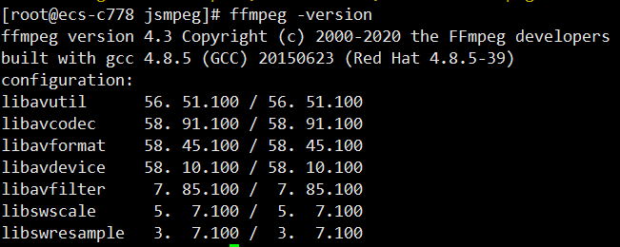

### websocket-relay

将提供的websocket-relay.js上传至服务器，如:/opt/jsmpeg 即可



## 视频操作

### 视频本地

#### 配置Frpc



1. 本地解压，并进入目录

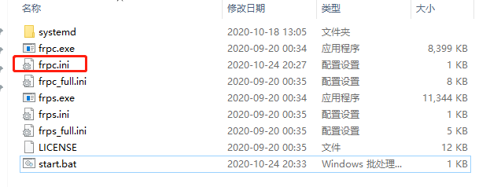

1. 配置frpc.ini

[common]

server_addr = 139.9.180.13 #云端服务器公网IP

server_port = 7000 #云端服务器frps.ini中配置的端口

token = hl123456 #云端服务器frps.ini中配置的Token

[ssh_test] #全局唯一，连接同一台云端服务器，各个客户端必须唯一

type = tcp #固定填写

local_ip = 192.168.1.3 #同一局域网下的摄像头地址

local_port = 554 #同一局域网下的摄像头RTSP端口

remote_port = 553 #云端服务器暴露的自定义端口，全局必须唯一

#### 启动Frpc

1. 切换到frpc所在目录，进入cmd
2. 运行frpc.exe

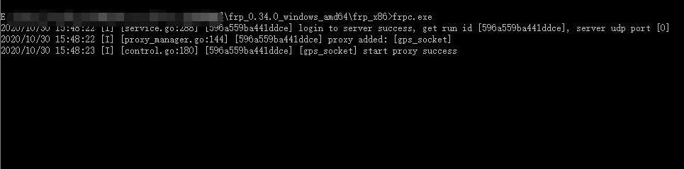

说明：如果本地的rtsp地址为:

rtsp://admin:hl12345678@192.168.1.3:554/h264/main/av_stream

则启动frpc后，公网的访问地址为（该地址可用VLC播放器进行网络流播放测试）

rtsp://admin:hl12345678@139.9.180.13:560/h264/main/av_stream

### 云端服务器

云端服务器启动必须按以下顺序进行，服务器组件均放置在/opt目录下

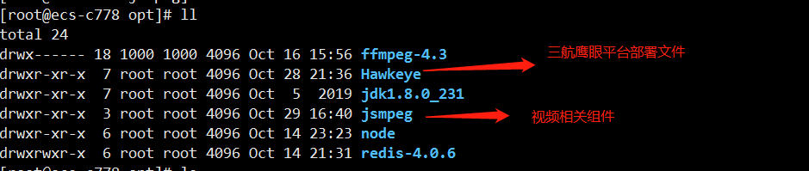

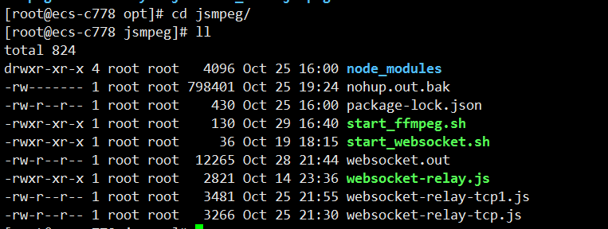

### 启动websocket-relay

# node websocket-relay.js hl 8001 3000

说明: hl为连接密钥

8001为开启的输入流地址端口

3000为前端页面连接的websocket端口（需要配置到三航鹰眼平台的摄像头地址中）

参照ffmpeg命令理解

### 启动ffmpeg

# ffmpeg -rtsp_transport tcp -i rtsp://admin:hl12345678@127.0.0.1:560/h264/main/av_stream -q 0 -f mpegts -codec:v mpeg1video -s 800x600 [http://127.0.0.1:8001/hl/123](http://127.0.0.1:8007/hl/123)

说明：

1. rtsp://admin:hl12345678@127.0.0.1:560/h264/main/av_stream

与本地路径一致，唯一区别是ip和端口号，ip是本机ip，即云服务器公网，可简化为127.0.0.1，端口为560，是本地配置的remote_port端口。

1. -s 800x600 限制转换的分辨率(可控制转换带宽)
2. [http://127.0.0.1:8001/hl/123](http://127.0.0.1:8007/hl/123)

固定填写127.0.0.1，此处是3.2.3启动websocket-relay的服务的地址，8001位websocket的输入流端口

### 三航鹰眼平台

摄像头配置

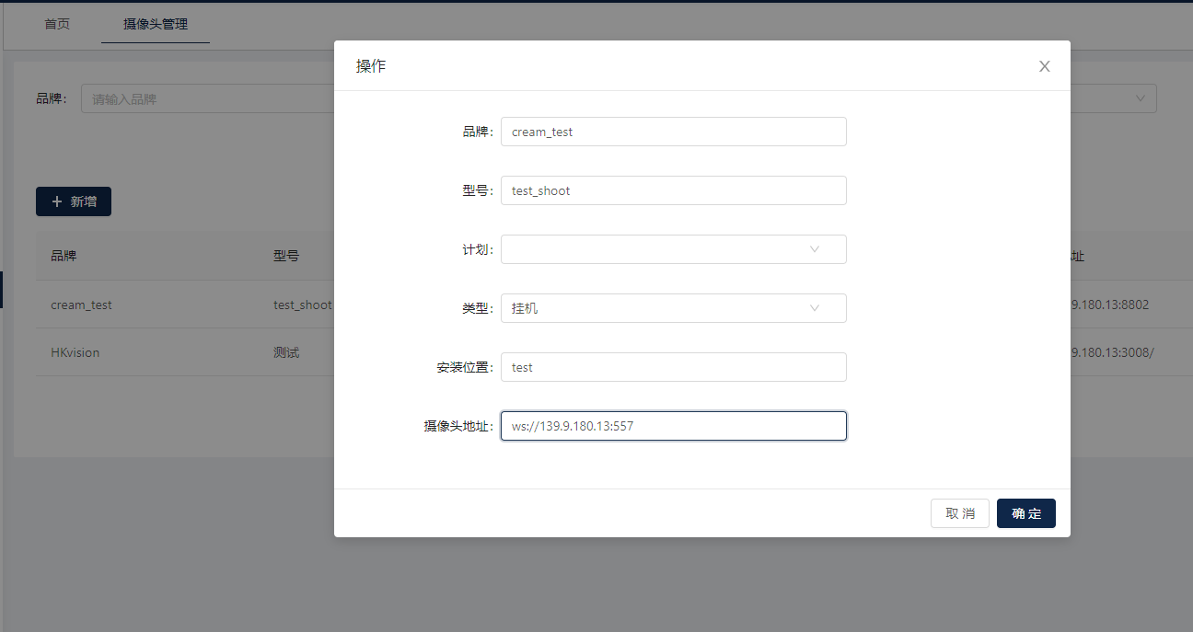

此处的557端口为3.2.3启动的端口

## 三航鹰眼平台部署

依赖3.1.1NodeJS

# cd /home/bigdata01/gitRepo/Hawkeye/ant-design-vue-jeecg

# npm add webpack@4.44.2 --registry=https://registry.npm.taobao.org

# npm run pre

# npm run build

# echo "拷贝编译的新文件"

# rm -rf /home/bigdata01/opt/Hawkeye/dist

# \cp -rf dist /home/bigdata01/opt/Hawkeye/

# echo "拷贝完成"

# cd /home/bigdata01/gitRepo/Hawkeye/jeecg-boot

# mvn clean install

# nohup java -Xms256m -Xmx512m -jar highland-hawkeye.jar >/dev/null 2>&1 &

Nginx配置

地址:/etc/nginx/nginx.conf

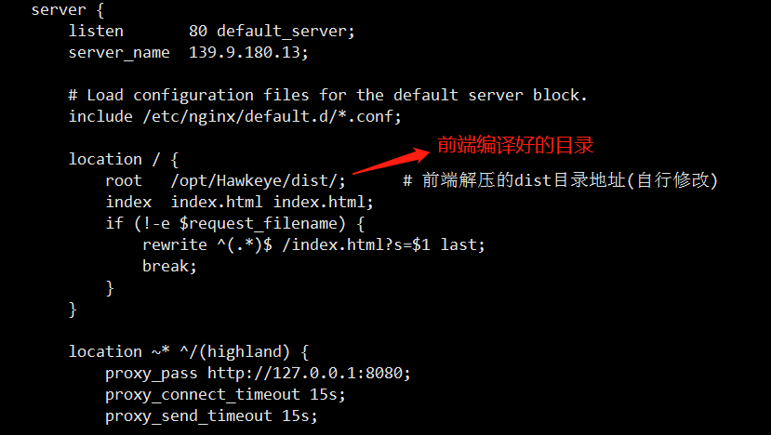

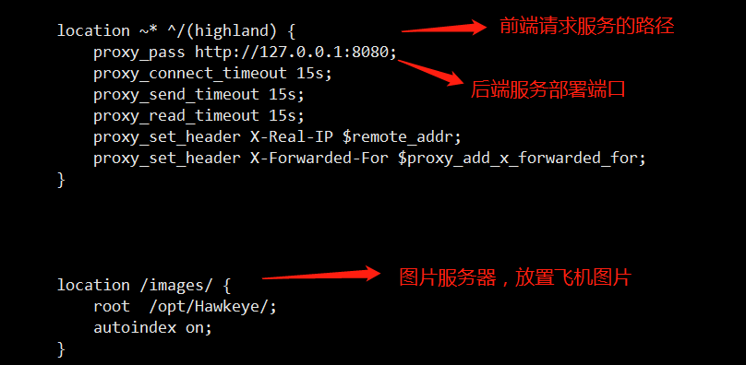



## 可能出现的问题

1. 可能出现的问题：var/run/yum.pid 已被锁定，PID 为 4982 的另一个程序正在运行。

解决：rm -rf /var/run/yun.pid

再次执行命令

2. 可能出现的问题：epel-release 被 nux-dextop-release-0-5.el7.nux.noarch 需要

解决：yum install epel-release -y

3. [root@localhost jsmpeg]# node websocket-relay.js hl 8001 557

internal/modules/cjs/loader.js:883

throw err;

Error: Cannot find module 'ws'

解决：npm install ws

1. 端口占用：

检查端口占用netstat -anp |grep 7000

杀死进程Kill -9 56789

或者关闭对应程序

1. 启动报错Table ‘jeecg-boot.QRTZ_LOCKS’ doesn’t exist

execute error. SELECT * FROM QRTZ_LOCKS WHERE SCHED_NAME = 'MyScheduler' AND LOCK_NAME = ? FOR UPDATE

数据库对大小写敏感导致。

<https://blog.csdn.net/u010568616/article/details/106548363>

1. nginx无法转发访问请求

nginx配置文件修改，opt目录下或usr/local/nging/conf目录下

# 执行步骤

## 视频相关配置

**地面站**frpc.ini文件：注意在使用的时候不要有#注释

[common]

server_addr = 139.9.180.13 #云端服务器公网IP

server_port = 7000 #云端服务器frps.ini中配置的端口

token = hl123456 #云端服务器frps.ini中配置的Token

[ssh_test] #全局唯一，连接同一台云端服务器，各个客户端必须唯一

type = tcp #固定填写

local_ip = 192.168.1.3 #同一局域网下的摄像头地址

local_port = 554 #同一局域网下的摄像头RTSP端口

remote_port = 553 #云端服务器暴露的自定义端口，全局必须唯一

**服务器**frps.ini文件，注意在使用的时候不要有#注释

[common]

bind_port = 7000 # 客户端连接的端口，云服务器必须放开此端口

token = hl123456 # 客户端配置的token密钥，错误将不能连接到服务端

dashboard_port = 8500 # web端口查看页面

dashboard_user = hailan # web页面用户名

dashboard_pwd = hl123456 # web页面密码

**摄像头传输视频：（需要在发送端启动frpc）**

**服务器先启动frps**

./frps -c frps.ini

如果配置系统服务，则使用以下命

# service frps start

# service frps stop

# service frps restart

**地面站启动本地frpc.exe**

cmd进入frpc.exe所在目录，在命令行启动该进程

**websocket**

node websocket-relay.js hl 8001 3000

**ffmpeg**

枪机命令：ffmpeg -rtsp_transport tcp -i "rtsp://admin:hl12345678@127.0.0.1:553/h264/ch1/main/av_stream" -q 0 -f mpegts -codec:v mpeg1video -s 960*540 <http://127.0.0.1:8001/hl/123>

球机命令：ffmpeg -rtsp_transport tcp -i "rtsp://admin:hl12345678@127.0.0.1:500/h264/ch1/main/av_stream" -r 30 -q 0 -f mpegts -codec:v mpeg1video http://127.0.0.1:8002/hl/123

**地面站传输视频：（不需要在发送端启动frpc）**

**服务器启动websocket**

node websocket-relay.js hl 8003 3001

**仅在地面站软件中配置目标IP与端口**（例：139.9.180.13:1234），确定发送。

**服务器执行**：ffmpeg -i "tcp://0.0.0.0:1234?listen" -q 0 -f mpegts -codec:v mpeg1video -s 1366x768 http://127.0.0.1:8003/hl/123

**摄像头与吊舱都需要在工作台摄像头配置（数据库）**配置摄像头地址：

ws://192.168.2.85:3001

## 系统整体启动

启动Redis：

cd /opt/redis-4.0.10/src

./redis-server ../redis.conf

启动后台：

[root@localhost Hawkeye]# nohup java -Xms256m -Xmx512m -jar highland-hawkeye.jar >/dev/null 2>&1 &

启动前端（Nginx）：

根目录执行：/usr/local/nginx/sbin/nginx

139服务器执行为：service nginx start

启动视频服务：

服务器启动：

[root@localhost frp_0.34.0_linux_amd64]# ./frps -c frps.ini

[root@localhost jsmpeg]# node websocket-relay.js hl 8001 3000

地面站启动：

在frpc.exe的目录中，调出cmd窗口，执行 .\frpc.exe

服务器启动：

ffmpeg -rtsp_transport tcp -i "rtsp://admin:hl12345678@127.0.0.1:553/h264/ch1/main/av_stream" -q 0 -f mpegts -codec:v mpeg1video -s 960*540 http://127.0.0.1:8001/hl/123